ATIVIDADES PARA TURMA DO JARDIM I

SEMANA DE 13/09 a 17/09/2021

ROTEIRO SEMANAL

SEGUNDA-FEIRA 13/09

CONTEÚDO: Proteção

OBJETIVO: Conscientizar as pessoas sobre o respeito às crianças e adolescentes, ensinar a criança comunicar aos pais atitudes indesejadas, proteger menores com prevenção e diálogo, comunicar os sentimentos.

ATIVIDADE: Assistir o vídeo da história de João e Maria e fazer um desenho sobre a história.

https://youtu.be/6tvlAWeZAm4?t=14

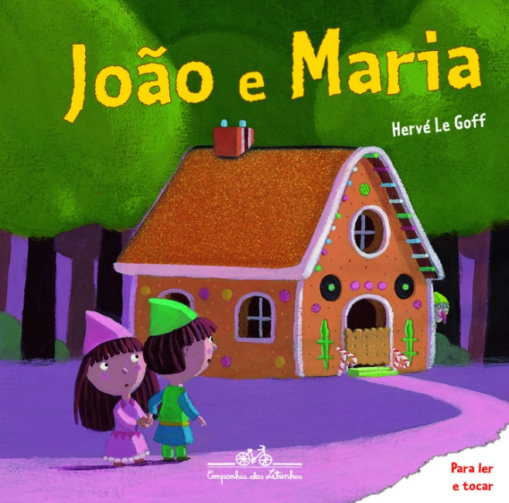

Conversar com a família e destacar as atitudes que a criança precisa saber sobre os perigos que podem ocorrer com pessoas conhecidas ou estranhas e prevenir com diálogo e prevenção.

MATERIAL: Sulfite, canetinha, giz de cera, lápis de cor.

DESENVOLVIMENTO: Assistir o vídeo e observar as atitudes comparando com alguns acontecimentos da realidade, ex: pessoas que sequestram crianças e levam para outros lugares, orientar a criança para não sair sozinha, não conversar com estranhos e prestar atenção nas pessoas que fazem ela ficar triste, contar para a família e para a professora.

TERÇA-FEIRA 14/09

CONTEÚDO: Primavera

OBJETIVO: Conhecer a estação Primavera e suas características,observar as flores disponíveis em diversos locais,identificar nomes e cores, sentir o perfume e observar as formas.

ATIVIDADE: Assistir o vídeo da música: https://youtu.be/QmzFcbunB5c

MATERIAL: Revistas, folhetos, tesoura, cola, sulfite ou papelão.

DESENVOLVIMENTO: Conversar com a criança sobre a natureza, pesquisar em revistas, recortar flores, encontradas para montar um jardim bem bonito colando desenhando, pintando as flores, borboletas, pássaros etc.

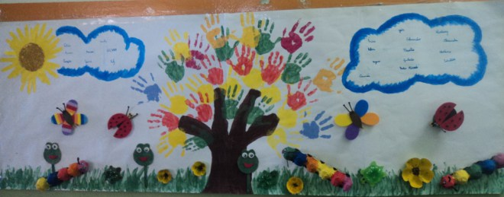

QUARTA-FEIRA 15/09

CONTEÚDO: Jogo das flores

OBJETIVO: Estimular a contagem oral, observação e atenção na continuação de formas e cores.

ATIVIDADE: Recortar ou desenhar uma imagem de flores, colar em uma cartolina ou papelão e fazer um quebra cabeça com 6 partes para a criança montar.

MATERIAL: Revistas, tesoura, papel e cola.

DESENVOLVIMENTO: Separar uma imagem de flores coloridas, colar em outro papel ou papelão para montar um quebra-cabeça, recortar a gravura em 6 partes iguais e recortar para a criança remontar várias vezes até que consiga realizar a atividade com facilidade.

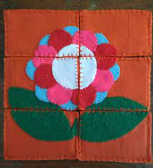

QUINTA-FEIRA 16/09

Conteúdo: Movimento.
Sugestão de vídeos:
https://www.youtube.com/watch?v=OxMI-fhciLM

OBJETIVO:
• Desenvolver a coordenação motora, a atenção auditiva, a concentração, o equilíbrio e a lateralidade.
● Desenvolver a socialização e a linguagem oral.

ATIVIDADE: Brincadeira “Terra e mar”
Materiais: Giz ou carvão

Desenvolvimento:

1. Assista ao vídeo de como realizar a brincadeira (acima na sugestão de vídeos) junto com a criança.
2. Convide a criança a realizar a brincadeira junto com você. Convide todos que estiverem em casa para participarem também.
3. Divirtam-se!!

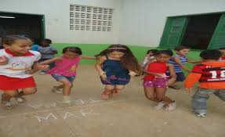

SEXTA-FEIRA 17/09

CONTEÚDO: Imitar o desenvolvimento e crescimento de uma flor.

OBJETIVO: Desenvolver a coordenação motora, percepção visual e tátil, localização do espaço, concentração, sensibilidade, criatividade e atenção.
ATIVIDADE: Confeccionar uma máscara de flor e imitar o desenvolvimento e crescimento de uma flor e brincar livremente.

MATERIAL: Papelão, cola tesoura, tinta guache ou colagem de papéis, elástico.

DESENVOLVIMENTO: Desenhar uma flor bem grande em um papelão, recortar a parte de dentro para a criança colocar o rosto, pintar ou colar as pétalas da flor, colocar um elástico na parte traseira para que possa fixar a máscara corretamente na cabeça da criança. Tirar uma foto bem bonita e enviar para a professora.

